~~展愛佈告欄~~

指導老師：曾玉芬 隊長：李素卿 編輯：文書組

第10801號
一、未達續隊標準之夥伴請於1/20(日)PM2:00~4:00來上課，無法出席者請向隊長請假。
表 一 107年服務時數累計未達續隊資格統計表
序  號 | 組別 | 姓名 | 出勤  時數 | 活動  次數 | 月會參  加次數 | 續隊  資格
1 | 展一組 | 胡直斌 | 47.5 | 6 | 0 | FALSE
2 | 展一組 | 鄭文凱 | 2 | 1 | 1 | FALSE
3 | 展一組 | 陳月秀 | 16 | 6 | 3 | FALSE
4 | 展二組 | 呂月雲 | 8.5 | 2 | 0 | FALSE
5 | 展三組 | 蔡湘芸 | 36 | 8 | 1 | FALSE
6 | 展三組 | 邱瑞彬 | 35 | 5 | 2 | FALSE
7 | 展三組 | 廖婉汝 | 34 | 9 | 1 | FALSE
註：廖憶菱退隊，陳偉宗、張益嘉轉展友。
二、108年續隊意願調查及隊費繳交統計結果如表二，108年隊費請夥伴最晚於108年1月31日前交給雅淑或老師，若不方便來中心繳交，請委託其他的夥伴繳納。
表 二 展愛隊108年續隊及繳隊費登記表
編  號 | 組別 | 姓名 | 填續  隊書 | 隊費  500元 | 編  號 | 組別 | 姓名 | 填續  隊書 | 隊費  500元
1 | 行政組 | 李素卿 | ◎ | ◎ | 33 | 展二組 | 曹建勛 | ◎
2 | 行政組 | 潘志群 | ◎ | ◎ | 34 | 展二組 | 廖明宏 | ◎ | ◎
3 | 行政組 | 劉雅淑 | ◎ | ◎ | 35 | 展二組 | 林錦華 | ◎ | ◎
4 | 行政組 | 林添榮 | ◎ | ◎ | 36 | 展二組 | 蘇進財 | ◎ | ◎
5 | 行政組 | 林振川 | ◎ | ◎ | 37 | 展二組 | 蔡植丞 | ◎
6 | 行政組 | 蔡文祥 | ◎ | ◎ | 38 | 展二組 | 陳毅佩 | ◎ | ◎
7 | 文書組 | 賴嘉彬 | ◎ | ◎ | 39 | 展二組 | 呂月雲 | ◎ | ◎
8 | 文書組 | 沈善剴 | ◎ | ◎ | 40 | 展三組 | 莊舒郁 | ◎ | ◎
9 | 文書組 | 林玉婷 | ◎ | ◎ | 41 | 展三組 | 林翠純 | ◎ | ◎
10 | 文書組 | 胡 容 | ◎ | ◎ | 42 | 展三組 | 張同本 | ◎ | ◎
11 | 文書組 | 張翎軒 | ◎ | ◎ | 43 | 展三組 | 蔡湘芸 | ◎ | ◎
12 | 展一組 | 廖淑敏 | ◎ | ◎ | 44 | 展三組 | 徐慧美 | ◎
13 | 展一組 | 陳子鈴 | ◎ | ◎ | 45 | 展三組 | 邱瑞彬 | ◎ | ◎
14 | 展一組 | 王志誠 | ◎ |  | 46 | 展三組 | 張益嘉 | 展友
15 | 展一組 | 李惠如 | ◎ | ◎ | 47 | 展三組 | 吳昱慧 | ◎ | ◎
16 | 展一組 | 吳茂昇 | ◎ | ◎ | 48 | 展三組 | 朱晨梅 | ◎ | ◎
17 | 展一組 | 廖憶菱 | 退隊 |  | 49 | 展三組 | 黃文衍 | ◎ | ◎
18 | 展一組 | 胡直斌 | ◎ | ◎ | 50 | 展三組 | 鄧美娟 | ◎ | ◎
19 | 展一組 | 賴素煖 | ◎ | ◎ | 51 | 展三組 | 孫守澤 | ◎ | ◎
20 | 展一組 | 陳偉宗 | 展友 |  | 52 | 展三組 | 廖婉汝 | ◎
21 | 展一組 | 鄭文凱 | ◎ |  | 53 | 展三組 | 何建國 | ◎ | ◎
22 | 展一組 | 翁美玲 | ◎ | ◎ | 54 | 展一組 | 詹雅妃 | 展友
23 | 展一組 | 陳嶸銨 | ◎ | ◎ | 55 | 展二組 | 蕭婷懌 | ◎
24 | 展一組 | 蘇世偉 | ◎ | ◎ | 56 | 展二組 | 周聿家 | ◎ | ◎
25 | 展一組 | 陳月秀 | ◎ |  | 57 | 展二組 | 蔡數梅 | ◎
26 | 展二組 | 魏駿紘 | ◎ | ◎ | 58 | 展三組 | 李妍萱 | ◎ | ◎
27 | 展二組 | 陳美滿 | ◎ | ◎ | 59 | 展三組 | 廖婉如 | ◎ | ◎
28 | 展二組 | 黃淑貞 | ◎ | ◎ | 60 | 展三組 | 詹凱閔 | ◎ | ◎
29 | 展二組 | 顏鵬洲 | ◎ |  | 61 | 展友 | 盛淑蕙 |  | ◎
30 | 展二組 | 李敏華 | ◎ | ◎ | 62 | 展友 | 高秋美 |  | ◎
31 | 展二組 | 鄭麗敏 | ◎ |  | 63 | 展友 | 王之寓 |  | ◎
32 | 展二組 | 蔡植先 | ◎ |  | 64 | 展友 | 王俊彥 |  | ◎
註：統計至108.01.05 |  |  |  |  |  |  |  | 60 | 48

三、108.01.20(日)新志工招募面談、職前訓練：
＊活動流程
13:00-14:00新志工招募面談
14:00-16:00新志工職前訓練
四、月例會學習內容問卷調查初步結果參見表三。
表 三 108年例會課程內容調查統計表
序號 | 提案人 | 氣球  教學 | 魔術  教學 | 防身  術 | 桌遊 | 團康 | 激勵  課程 | 現金  流 | 讀書  心得 | 一家  一菜 | 廚藝  教學 | 英文  教學 | 樂器  教學 | 第 13 列 | 推薦講  師建議 | 推薦課程建議
1 |  | ◎ |  | ◎ |  |  |  |  |  |  | ◎ |  | ◎
2 |  | ◎ | ◎ |  |  | ◎ | ◎
3 | 蔡文祥 | ◎ | ◎ |  | ◎ | ◎ | ◎ |  | ◎ |  |  |  |  |  | 總會郭幼萍  主任 | 寄養安親活動規劃設計；人際關係與溝通技巧；團隊合作默契培養；認識、瞭解、關懷夥伴；如何經營家庭關係；中年危機；退休規劃；認識自己
4 | 胡容 |  |  |  |  |  |  |  |  |  |  |  |  |  |  | 或許可以針對我們目前有的活動、未來可能會接觸的活動，進行各種小規模的活動規劃練習(不要太難XD)、相關能力實際預演增進(真的在正式活動上場前先試試看試試看)、可能會遇到的問題如何處理或討論，增加團體共識和凝聚力，也或許在這些嘗試和討論中能為既有的活動增添一些新的想法，或某些提案真的能夠應用在之後的活動中，有點像是展愛專屬的小小讀書會(？)的感覺？一點意見提供給幹部團作為參考：D
5 |  |  |  |  | ◎ | ◎
6 |  | ◎ | ◎ | ◎ | ◎ |  |  |  | ◎
7 |  |  |  |  | ◎ | ◎ | ◎
8 |  | ◎ |  | ◎ |  | ◎ |  |  |  |  |  | ◎
合計 |  | 5 | 3 | 3 | 4 | 5 | 3 | 0 | 2 | 0 | 1 | 1 | 1
註：統計至107.12.14

五、108年2月17日(日)二月份月例會暨新春團拜。(展一組小米組長)
＊活動流程
18:00~18:10 報到
18:10~18:30 晚餐
18:30~18:40 月長官致詞
18:40~19:00 例會報告
19:00~19:30 猜燈謎(一)(猜對有小禮物)
19:30~20:00 互相團拜
20:00~20:30 猜燈謎(二)(猜對有小禮物)
20:30~21:00 慶生
六、於1/10(四)主任榮退茶會以展愛隊名義致贈主任夥伴祝福卡片及禮物(乾唐軒對杯(2500元)，題字：洪主任：感謝您 南台中展愛隊)。
七、聯合隊慶敍獎當年度服務時數(滿36小時才能納入授獎名單)統計時間：去年度11月至今年度10月。

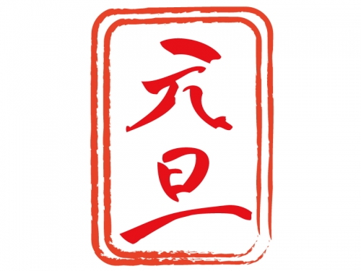
2018年1~12月服務時數累積
行政組、文書組服務時數
  組別 | 姓名 | 出勤時數 | 服務時數 | 志工手冊時數 | 1~3月服務時數 | 4~6月服務時數 | 7~9月服務時數 | 10~12月服務時數
  行政組 | 李素卿 | 146 | 97 | 97 | 10 | 34 | 47 | 6
  行政組 | 潘志群 | 180 | 114 | 114 | 9.5 | 59.5 | 45 | 0
  行政組 | 劉雅淑 | 227.5 | 186 | 186 | 11.5 | 48.5 | 95.5 | 30.5
  行政組 | 林添榮 | 185.5 | 138.5 | 138.5 | 14 | 53.5 | 57 | 14
  行政組 | 林振川 | 155.5 | 131.5 | 131.5 | 33 | 42.5 | 16 | 40
  行政組 | 蔡文祥 | 98.5 | 36 | 36 | 5.5 | 15 | 4 | 11.5
  文書組 | 賴嘉彬 | 123.5 | 65 | 65 | 11 | 17.5 | 14 | 22.5
  文書組 | 沈善剴 | 62 | 47.5 | 47.5 | 14 | 21.5 | 6 | 6
  文書組 | 林玉婷 | 60 | 45.5 | 45.5 | 14 | 13.5 | 9 | 9
  文書組 | 胡 容 | 124 | 90.5 | 90.5 | 26.5 | 34.5 | 11 | 18.5
  文書組 | 張翎軒 | 84 | 70 | 0 | 4 | 17 | 17 | 32
展一組服務時數
  組別 | 姓名 | 出勤時數 | 服務時數 | 志工手冊時數 | 1~3月服務時數 | 4~6月服務時數 | 7~9月服務時數 | 10~12月服務時數
  展一組 | 廖淑敏 | 76.5 | 37 | 37 | 3 | 11.5 | 0 | 22.5
  展一組 | 陳子鈴 | 135.5 | 117.5 | 13 | 24.5 | 52 | 28 | 13
  展一組 | 王志誠 | 40 | 20.5 | 20.5 | 0 | 12 | 0 | 8.5
  展一組 | 李惠如 | 113 | 101.5 | 101.5 | 31.5 | 34 | 14 | 22
  展一組 | 吳茂昇 | 48 | 39 | 39 | 4 | 13 | 9 | 13
  展一組 | 廖憶菱 | 2 | 0 | 0 | 0 | 0 | 0 | 0
  展一組 | 胡直斌 | 47.5 | 47.5 | 47.5 | 15 | 32.5 | 0 | 0
  展一組 | 賴素煖 | 118 | 85 | 85 | 8 | 15.5 | 45 | 16.5
  展一組 | 陳偉宗 | 26.5 | 21.5 | 21.5 | 4 | 13.5 | 4 | 0
  展一組 | 鄭文凱 | 2 | 0 | 0 | 0 | 0 | 0 | 0
  展一組 | 翁美玲 | 147.5 | 115 | 115 | 8 | 35 | 54.5 | 17.5
  展一組 | 陳嶸銨 | 147.5 | 132.5 | 132.5 | 36.5 | 27 | 26.5 | 42.5
  展一組 | 蘇世偉 | 55 | 37 | 37 | 4 | 10.5 | 8.5 | 14
  展一組 | 陳月秀 | 16 | 9 | 0 | 3 | 6 | 0 | 0

2018年1~12月服務時數累積
展二組服務時數
  組  別 | 姓名 | 出勤時數 | 服務時數 | 志工手冊時數 | 1~3月服務時數 | 4~6月服務時數 | 7~9月服務時數 | 10~12月服務時數
  展二組 | 魏駿紘 | 88.5 | 48 | 48 | 14.5 | 2 | 8.5 | 23
  展二組 | 陳美滿 | 62.5 | 55.5 | 55.5 | 24 | 23.5 | 3 | 5
  展二組 | 黃淑貞 | 47 | 41 | 41 | 15 | 7 | 19 | 0
  展二組 | 顏鵬洲 | 41 | 26 | 0 | 0 | 11 | 15 | 0
  展二組 | 李敏華 | 70.5 | 54 | 54 | 20.5 | 21.5 | 9 | 3
  展二組 | 鄭麗敏 | 44.5 | 35.5 | 35.5 | 13 | 22.5 | 0 | 0
  展二組 | 蔡植先 | 226.5 | 217.5 | 8 | 37 | 36.5 | 101.5 | 42.5
  展二組 | 曹建勛 | 101.5 | 97.5 | 0 | 20 | 30 | 45 | 2.5
  展二組 | 廖明宏 | 38.5 | 25 | 25 | 0 | 15.5 | 1.5 | 8
  展二組 | 林錦華 | 78.5 | 59 | 0 | 0 | 8 | 45 | 6
  展二組 | 蘇進財 | 39.5 | 32.5 | 32.5 | 0 | 16.5 | 0 | 16
  展二組 | 蔡植丞 | 197 | 188 | 188 | 33 | 42 | 70 | 43
  展二組 | 陳毅佩 | 47 | 37.5 | 37.5 | 0 | 15 | 0 | 22.5
  展二組 | 呂月雲 | 8.5 | 8.5 | 8.5 | 4.5 | 0 | 0 | 4
  展二組 | 蕭婷懌 | 39.5 | 32 | 0 | 3 | 8.5 | 8.5 | 12
  展二組 | 周聿家 | 74 | 46 | 0 | 8 | 15 | 0 | 23
  展二組 | 蔡數梅 | 21.5 | 21.5 | 0 | 7 | 14.5 | 0 | 0
展三組服務時數
  組別 | 姓名 | 出勤時數 | 服務時數 | 志  手冊時數 | 1~3月服務時數 | 4~6月服務時數 | 7~9月服務時數 | 10~12月服務時數
  展三組 | 莊舒郁 | 146 | 97 | 97 | 11 | 32 | 45 | 9
  展三組 | 林翠純 | 142 | 96.5 | 96.5 | 10.5 | 33.5 | 45 | 7.5
  展三組 | 張同本 | 65.5 | 42.5 | 42.5 | 8 | 26.5 | 4 | 4
  展三組 | 蔡湘芸 | 36 | 34 | 34 | 4 | 10.5 | 4 | 15.5
  展三組 | 徐慧美 | 51.5 | 39 | 39 | 4 | 8 | 12 | 15
  展三組 | 邱瑞彬 | 35 | 16.5 | 0 | 8 | 0 | 0 | 8.5
  展三組 | 張益嘉 | 11 | 11 | 11 | 0 | 11 | 0 | 0
  展三組 | 吳昱慧 | 45.5 | 31.5 | 31.5 | 6 | 8 | 10 | 7.5
  展三組 | 朱晨梅 | 149 | 126.5 | 126.5 | 28.5 | 40 | 22 | 36
  展三組 | 黃文衍 | 57 | 43 | 0 | 8.5 | 26 | 0 | 8.5
  展三組 | 鄧美娟 | 93.5 | 63.5 | 63.5 | 0 | 14 | 40 | 9.5
  展三組 | 孫守澤 | 109.5 | 102 | 102 | 26.5 | 15.5 | 30.5 | 29.5
  展三組 | 廖婉汝 | 34 | 32 | 0 | 0 | 10.5 | 7 | 14.5
  展三組 | 何建國 | 192.5 | 154 | 154 | 8 | 49 | 61.5 | 35.5
  展三組 | 詹雅妃 | 28.5 | 20.5 | 0 | 10 | 6.5 | 4 | 0
  展三組 | 李妍萱 | 65.5 | 43.5 | 10 | 18 | 13 | 0 | 12.5
  展三組 | 廖婉如 | 64 | 42 | 10 | 19 | 13 | 0 | 10
  展三組 | 詹凱閔 | 31.5 | 28 | 0 | 0 | 9 | 13 | 6
108年01月份活動報名
序  號 | 日期 | 時間 | 活動名稱 | 服務  內容 | 人力 | 負責  組別 | 報名名單
1 | 1/ 5(六)  1/12(六)  1/26(六) | 09:00-12:00  13:00-17:00 | 幸福小舖 | 協助店務 | 2 | 展三組 | 1/ 5上午：嶸銨  下午：同本  1/12上午：凱閔  下午：同本  1/26上午：  下午：
2 | 1/ 5(六)  1/12(六)  1/26(六) | 13:00-15:00 | 陶笛基礎班協助 | 陪伴上課、  秩序管理、  出缺席統計 | 1 | 展三組 | 1/ 5：美滿  1/12：  1/26：
3 | 1/ 5(六)  1/12(六)  1/26(六) | 14:00-16:00 | 陶笛進階班協助 | 陪伴上課、  秩序管理、  出缺席統計 | 1 | 展三組 | 1/ 5：  1/12：淑貞  1/26：
4 | 1/7(一) | 8:30-11:00 | 外訪活動 | 協助名家揮毫春聯作業 | 10 | 行政組振川顧問 | 子鈴、惠如、素卿、胡容媽、麗敏、慧美。
5 | 1/ 9(三) | 09:00-12:00 | 協助社資處出貨包裝等事宜 | 整理物資 | 2 | 展三組
6 | 1/10(四) | 09:00-12:00 | 協助社資處出貨包裝等事宜 | 整理物資 | 2 | 展三組
7 | 1/10(四) | 18:00- | 歲末聯歡  (雅園新朝餐廳) | 中心志工尾牙 | 45 | 行政組 | 建國、明宏、同本、素煖、守澤、文衍、嘉彬、瑞彬、大米、植先、植丞、小米、進財、美滿、美玲、美娟、惠如、子鈴、駿紘、聿家、世偉、婉如、雅淑、淑貞、志誠、毅佩、慧美、湘芸、胡容、婉汝、翎軒、振川(32)  麗敏、嶸銨、妍萱、錦華、文祥、添榮、翠純、素卿、舒郁、志群(10)
8 | 1/16(三) | 09:00-12:00 | 協助社資處出貨包裝等事宜 | 整理物資 | 2 | 展三組
9 | 1/17(四) | 09:00-12:00 | 協助社資處出貨包裝等事宜 | 整理物資 | 2 | 展三組
10 | 1/20(日) | 13:00-14:00  14:00-16:00 | 志工招募面談、志工職前訓練 |  | 幹部 | 行政組 | 素卿、文祥、志群、翠純、舒郁、駿紘、雅淑、月雲
11 | 1/20(日) | 18:00-21:00 | 一月份月例會(聚餐聯誼) |  | 全隊 | 展三組 | 葷：素卿、建國、凱閔、進財、美滿、建勛、大米  素：文祥、志群、駿紘、月雲、聿家
12 | 1/23(三) | 09:00-12:00 | 協助社資處出貨包裝等事宜 | 整理物資 | 2 | 展三組
13 | 1/24(四) | 09:00-12:00 | 協助社資處出貨包裝等事宜 | 整理物資 | 2 | 展三組
14 | 1/26(六) | 08:30-17:00 | 寒冬暖流 | 交管、物資裝袋600袋/發放 | 16 | 展三組 | 美玲、子鈴、建國、守澤、美滿、進財、美娟、同本、雅淑、文衍、翎軒、惠如、嶸銨、毅佩、翠純、舒郁。
15 | 1/27(日) | 13:00-16:00 | 季刊摺寄 |  | 20 | 文書組 | 惠如、婉汝、建勛。
16 | 1/28(一) | 13:00-17:00 | 實物前置(物資整理) |  | 3 | 展三組
17 | 1/29(二) | 08:30-12:00  12:00-17:00 | 扶助金發放協助交管 | 交管、協助搬運物資 | 6  5 | 展三組 | 上午：建勛  下午：
18 | 1/30(三) | 09:00-12:00 | 協助社資處出貨包裝等事宜 | 整理物資 | 2 | 展三組
19 | 1/31(四) | 09:00-12:00 | 協助社資處出貨包裝等事宜 | 整理物資 | 2 | 展三組

108年02月份活動預告
序  號 | 日期 | 時間 | 活動名稱 | 服務  內容 | 人力 | 負責  組別 | 中心負責  組別、社工
1 | 2/16(六) | 09:00-12:00  13:00-17:00 | 幸福小舖 | 協助店務 | 2 | 展一組 | 幸福  小舖 | 張順祥
2 | 2/17(日) | 17:30-21:00 | 二月份月例會暨新春團拜 |  | 全隊 | 展一組 | 兒保組 | 曾玉芬
3 | 2/20(三) | 09:00-12:00 | 助社資處出貨包裝等事宜 | 整理物資 | 2 | 展一組 | 總會  社資處 | 丁予雯
4 | 2/21(四) | 09:00-12:00 | 助社資處出貨包裝等事宜 | 整理物資 | 2 | 展一組 | 總會  社資處 | 丁予雯
5 | 2/25(一) | 13:00-17:00 | 實物前置(物資整理) |  | 3 | 展一組 | 行政組 | 戴淑真
6 | 2/26(二) | 08:30-12:00  12:00-17:00 | 扶助金發放協助交管 | 交管、協助搬運物資 | 6  5 | 展一組 | 行政組 | 周慧玲
7 | 2/26(二) | 09:00-12:00 | 助社資處出貨包裝等事宜 | 整理物資 | 2 | 展一組 | 總會  社資處 | 丁予雯
8 | 2/27(三) | 09:00-12:00 | 助社資處出貨包裝等事宜 | 整理物資 | 2 | 展一組 | 總會  社資處 | 丁予雯

108年03月份活動預告
序  號 | 日期 | 時間 | 活動名稱 | 服務  內容 | 人力 | 負責  組別 | 中心負責  組別、社工
1 | 3/ 9(六)  3/16(六)  3/23(六)  3/30(六) | 09:00-12:00  13:00-17:00 | 幸福小舖 | 協助店務 | 2 | 展三組 | 幸福  小舖 | 張順祥
2 | 3/ 9(六)  3/16(六)  3/23(六)  3/30(六) | 13:00-15:00 | 陶笛基礎班協助 | 陪伴上課、  秩序管理、  出缺席統計 | 1 | 展三組 | 家扶組 | 賴亭妤
3 | 3/ 9(六)  3/16(六)  3/23(六)  3/30(六) | 14:00-16:00 | 陶笛進階班協助 | 陪伴上課、  秩序管理、  出缺席統計 | 1 | 展三組 | 家扶組 | 游一帆
4 | 3/16(六) | 08:00-17:00 | 寄養安親  (維他露會館) | 兒少安親 | 10 | 展三組 | 寄養組 | 陳嘉琪  陳逸芬
5 | 3/17(日) | 08:00-12:00 | 外訪活動(一) |  | 40 | 展三組 | 兒保組 | 曾玉芬
6 | 3/17(日) | 19:00-21:00 | 三月份月例會 |  | 全隊 | 展三組 | 兒保組 | 曾玉芬
7 | 3/26(一) | 13:00-17:00 | 實物前置(物資整理) |  | 3 | 展三組 | 行政組 | 戴淑真
8 | 3/27(三) | 08:30-12:00  12:00-17:00 | 扶助金發放協助交管 | 交管、協助搬運物資 | 6  5 | 展三組 | 行政組 | 周慧玲
感謝你(妳)們的熱誠參與
※12月份，由徐慧美、蘇進財、陳美滿、陳嶸銨、廖婉汝共5位夥伴至中心幸福小舖協助店務；由蔡植丞、蔡植先，共2位夥伴協助中心才藝隊讚擊團進行課程；由林振川、鄧美娟，共2位夥伴協助才藝隊陶笛隊進行課程。
※2018/12/08(六)，由蔡文祥、賴嘉彬、廖淑敏、賴素煖、何建國、莊舒郁、蘇世偉、翁美玲、鄧美娟、林添榮、劉雅淑、廖婉汝、陳毅佩、蔡湘芸、陳嶸銨、廖婉如、林錦華、李妍萱、林翠純、李惠如、朱晨梅、林振川、廖明宏、蘇進財、邱瑞彬、黃文衍、孫守澤，共27位夥伴參與跳蚤市場。
※2018/12/15(六)，由李素卿、潘志群、林添榮、蔡文祥、廖淑敏、王志誠、吳茂昇、賴素煖、翁美玲、蘇世偉、曹建勛、莊舒郁、吳昱慧、鄧美娟、何建國、詹雅妃、蕭婷懌、賴嘉彬、劉雅淑、林振川、沈善剴、林玉婷、胡容、張翎軒、陳嶸銨、黃淑貞、李敏華、廖明宏、林錦華、陳毅佩、林翠純、張同本、邱瑞彬、朱晨梅、黃文衍、周聿家、李妍萱、廖婉如、詹凱閔，共35位夥伴參與聯合隊慶。
※2018/12/15(六)，由李敏華、李妍萱、陳嶸銨、廖婉如、賴素煖，共5位夥伴協助新家庭座談托育。

※2018/12/26(三)，由孫守澤、陳子鈴、徐慧美，共3位夥伴協助實物發放日交管。

一月份壽星大集合
組別 | 姓名 | 生日
行政組 | 曾玉芬老師 | 01.08
行政組 | 李素卿 | 01.13
展二組 | 曹建勛 | 01.16
展三組 | 莊舒郁 | 01.19
展三組 | 朱晨梅 | 01.25



2018年12月收支明細
年 | 月 | 日 | 編號 | 科目 | 摘 要 | 收 入 | 支 出 | 現金餘額
107 | 12 | 8 | 45 | 隊務支出 | 11/3外訪保險11人*40=440 |  | 440 | (784)
 |  | 8 | 46 | 職工福利 | 雅妃生育禮金 |  | 600 | (1,384)
 |  | 15 | 47 | 隊務支出 | 昱慧資深志工花吏 |  | 300 | (1,684)
 |  | 15 | 48 | 隊費收入 | 2019年隊費 43 人*500=21500 | 21,500 |  | 19,816
 |  | 15 | 49 | 隊服收入 | 妍萱/婉如/凱閔*2(4*250=1000) | 1,000 |  | 20,816
 |  | 17 | 50 | 銀行存款 | 現金存郵局 |  | 15,000 | 5,816
 | 12 | 1 |  | 捐款 | 認養家扶兒童按月扣款 |  | 1,000 | 129,376
 | 12 | 17 |  | 現 金 | 存入現金 | 15,000 | 0 | 144,376

零用金 | 5,816
郵局存款 | 144,376
總計 | 150,192



活動剪輯
~~2018/12/08(六) 跳蚤市場~~
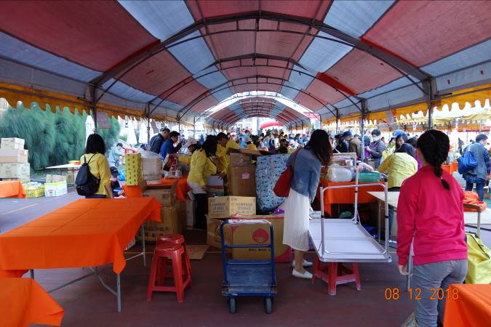  一早大家忙著將物品上架 | 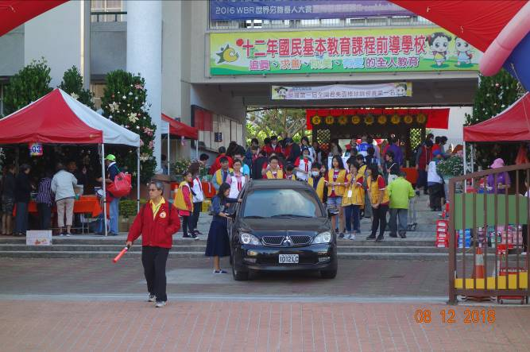  交管組維護秩序
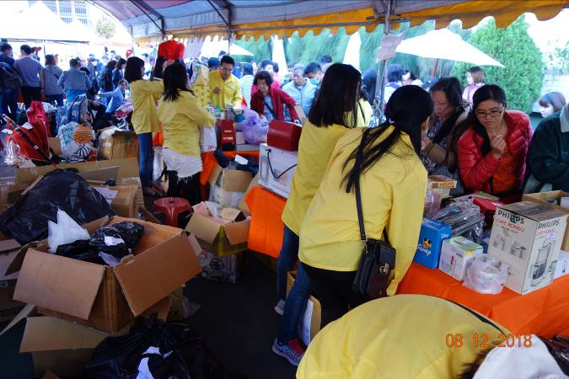  招呼客人 | 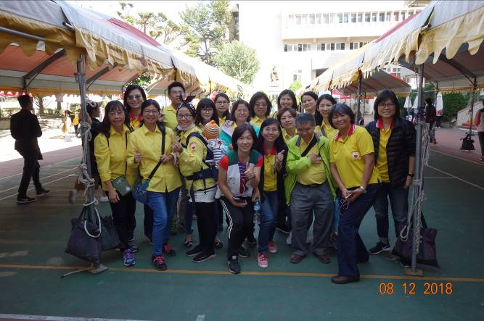  活動圓滿成功

~~2018/12/08(六) 聯合隊慶表演練習~~
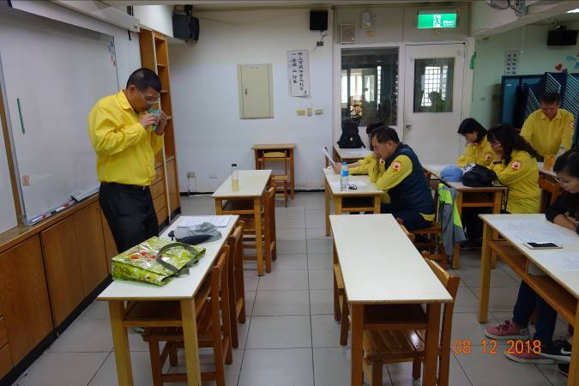  振川大哥吹奏陶笛-月亮代表我的心 | 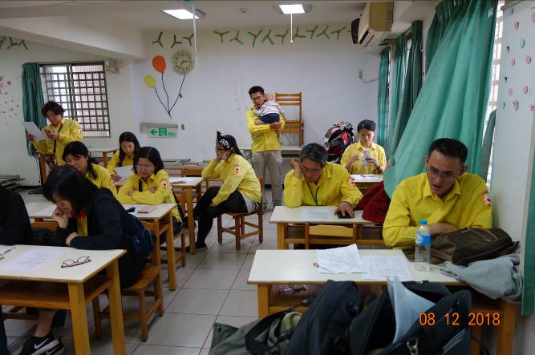  大家都很認真在練唱

~~2018/12/15 (六) 聯合隊慶 ~~
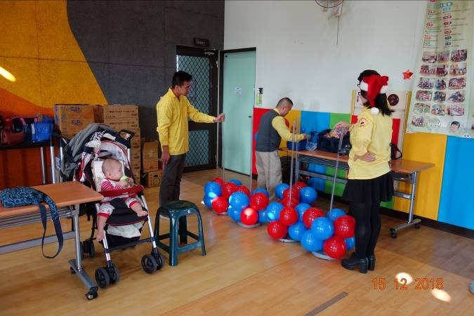  一早布置場地 | 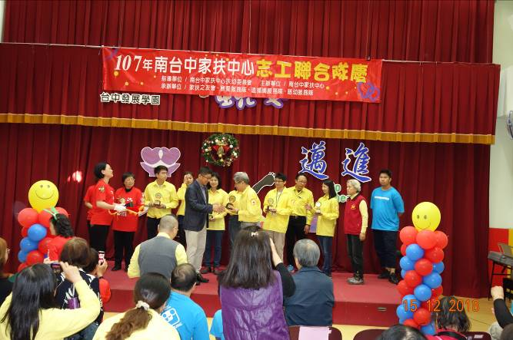  資深志工領獎
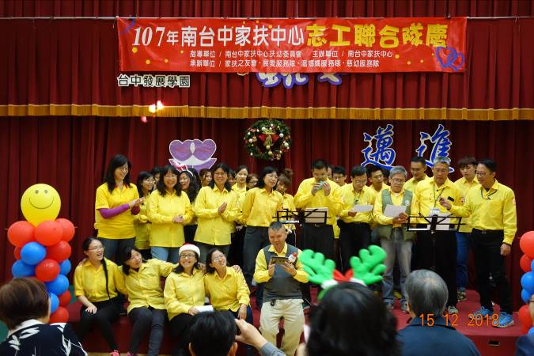  月亮代表我的心表演 | 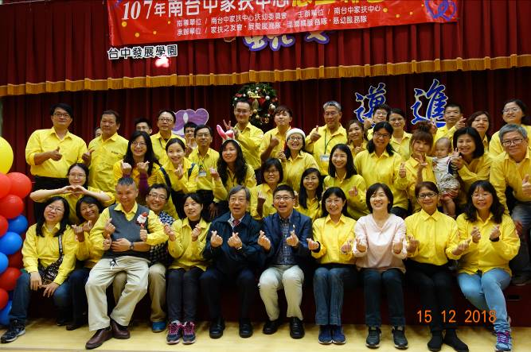  為今日活動留下大合照



